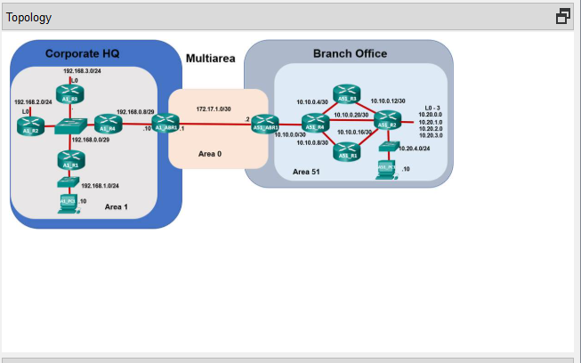

**Packet Tracer - Исследование OSPF для нескольких областей - Режим симуляции физического оборудования - Часть 3**

**Задачи**

**Часть 1: Оценка работы сети OSPF для одной области**

**Часть 2: Оценка работы сети OSPF для нескольких областей**

**Часть 3. Настройка новой области и подключение к Area 0 через Интернет**

**Общие сведения и сценарий**

**Часть 1: Начало**

Компания Casual Recording Company, базирующаяся в Сан-Паулу, Бразилия, предоставляет мини-студии звукозаписи самообслуживания по всему городу, так что любой может арендовать время и записывать свои песни самостоятельно. CRC начал с сети OSPF для одной области, расположенной в одном здании. Эта идея была очень популярна, и, как следствие, бизнес вырос, в результате чего компания расширилась и превратилась в филиал во втором здании в дальнем конце города. Они продолжали использовать OSPF с одной областью. Вы можете оценить влияние на расширение сети.

**Часть 2: Бизнес процветает**

ИТ-отдел CRC решил перейти на сеть OSPF для нескольких областей. Вы оцените влияние и выгоды, полученные от изменения, чтобы определить, было ли это правильным решением.

**Часть 3: Расширение CRC продолжается**

CRC продолжает расти и откроет новый филиал в Монтевидео, Уругвай. Вы настроите пограничный маршрутизатор области (ABR) для новой области и физически подключите сеть филиала к корпоративной сети штаб-квартиры через Интернет.

**Инструкции**

**Часть 1. Настройка новой области и подключение к области Area 0 через Интернет**

В этой части CRC все еще расширяется и решил открыть еще один офис в Монтевидео, Уругвай. Интернет-связь между Сан-Паулу и Монтевидео представляет собой подводный кабель. Для получения дополнительной информации найдите в Интернете фотографии «волоконные связи между Сан-Паулу и Монтевидео».

**Шаг 1. Завершите физическую прокладку кабелей, чтобы подключить Area 0 к Area 2.**

a.     Теперь вы должны увидеть значок для Montevideo. Если нет, настройте полосы прокрутки так, чтобы вы могли видеть оба города и Internet/WAN.

b.     Нажмите на Connections в поле Bottom Toolbar, а затем нажмите на кабель Fiber cable. Нажмите на Sao Paulo и выберите Corporate Headquarters > HQ Wiring Closet > Rack > A1_ABR1 > GigabitEthernet2/0. Затем нажмите на Internet/WAN > Internet/WAN Wiring Closet > Rack > WAN_R1 > GigabitEthernet1/0.

c.     Выберите другой оптоволоконный кабель на панели инструментов и, используя ту же процедуру, что и выше, нажмите на Internet/WAN > Internet/WAN Wiring Closet > Rack > WAN_R2 > GigabitEthernet1/0. Затем нажмите на Montevideo > Montevideo Branch Office > Montevideo Branch Office Wiring Closet > Rack > A2_ABR1 > GigabitEthernet0/0.

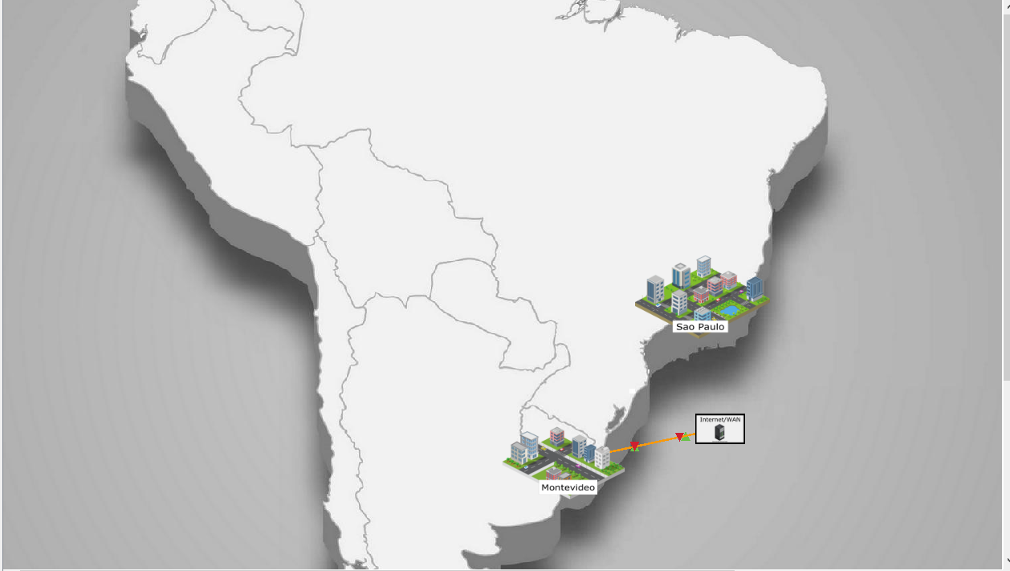

**Шаг 2. Настройте OSPF на маршрутизаторе A2_ABR1.**

A2_ABR1 уже настроен, за исключением протокола OSPF. На этом шаге вы настроите маршрутизатор как маршрутизатор границы области, соединяющий Area 2 с остальной частью сети.

a.     Нажмите Montevideo, чтобы войти в вид города. Обратите внимание, что есть здание Branch Office с оптоволоконным кабелем , который вы только что проложили.

b.     Нажмите на Branch Office, а затем на иконку rack icon которая представляет собой Branch Office Wiring Closet.

c.     Нажмите кнопкуA2_ABR1, а затем выберите вкладку CLI .

d.     Включите OSPF на маршрутизаторе A2_ABR1 и установите идентификатор маршрутизатора 172.17.1.10

A2_ABR1(config)# **router ospf 1**

A2_ABR1(config-router)# **router-id 172.17.1.10**

e.     Настройте сеть 192.168.32.0/32 так, чтобы она была в Area 2, а сеть 172.17.1.8/32 — в Area 0

A2_ABR1(config-router)# **network 192.168.32.0 0.0.0.3 area 2**

A2_ABR1(config-router)# **network 172.17.1.8 0.0.0.3 area 0**

f.       Настройте суммирование адресов на маршрутизаторе A2_ABR1 таким образом, чтобы он объявлял суммарную сеть 192.168.32.0/19 в области Area 0.

A2_ABR1(config-router)# **area 2 range 192.168.32.0 255.255.224.0**

**Примечание**: Задание должно быть выполнено на 100%. Если нет, обратитесь к предыдущим командам и исправьте все ошибки, прежде чем перейти к следующему шагу.

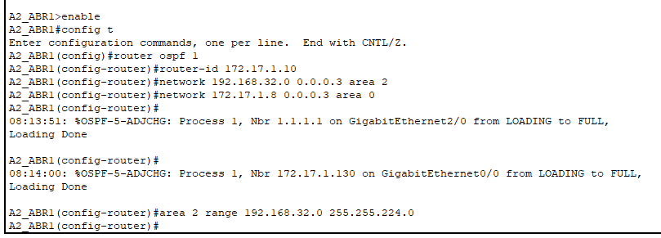

**Шаг 3. Просмотрите суммарные маршруты области Area 2 в областях Area 1 и Area 51.**

Для быстрого перехода к стойкам в Сан-Паулу можно использовать панель навигации Navigation Panel (Shift+N) на синей панели инструментов в верхней части.

a.     Перейдите к Sao Paulo HQ Wiring Closet. Нажмите на A1_ABR1 и затем выбирете вкладку CLI. Выполните команду show ip route. Маршрут между областями до сети 192.168.32.0/19 должен появиться в таблице маршрутизации:

O IA 192.168.32.0/19 [110/7] via 192.168.0.4, 02:54:00, GigabitEthernet0/0/0

b.     Перейдите к Sao Paulo Branch Office Wiring Closet. Нажмите кнопкуA2_ABR1, а затем выберите вкладку CLI . Выполните команду show ip route. Маршрут между областями до сети 192.168.32.0/19 должен появиться в таблице маршрутизации:

O IA 192.168.32.0/19 [110/8] via 10.10.0.21, 02:57:38, GigabitEthernet2/0

**Шаг 4. Проверка связи между областями Area 51 и Area 1 до области Area 2.**

a.     Выберите вкладку A51_PC1 > Desktop tab > Command Prompt, а затем запустите эхо-запрос до A2_PC1.

C:\> **ping 192.168.35.10**

Pinging 192.168.20.10 with 32 bytes of data:

Request timed out.

Reply from 192.168.35.10: bytes=32 time<1ms TTL=120

Reply from 192.168.35.10: bytes=32 time<1ms TTL=120

Reply from 192.168.35.10: bytes=32 time<1ms TTL=120

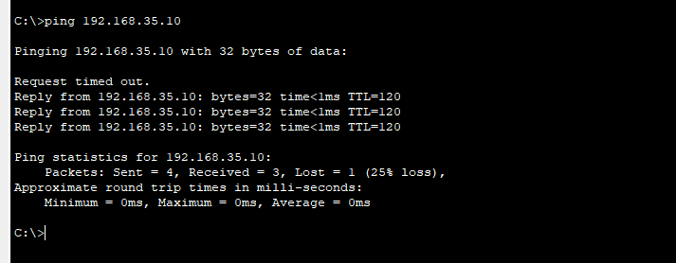

b.     Перейдите к Sao Paulo HQ Wiring Closet. Выберите вкладку A1_PC1 > Desktop tab > Command Prompt, а затем запустите эхо-запрос до A2_PC1.

Для получения ответов может потребоваться некоторое время.

C:\> **ping 192.168.35.10**

Pinging 192.168.20.10 with 32 bytes of data:

Reply from 192.168.35.10: bytes=32 time<1ms TTL=121

Reply from 192.168.35.10: bytes=32 time<1ms TTL=121

Reply from 192.168.35.10: bytes=32 time=3ms TTL=121

Reply from 192.168.35.10: bytes=32 time<1ms TTL=121

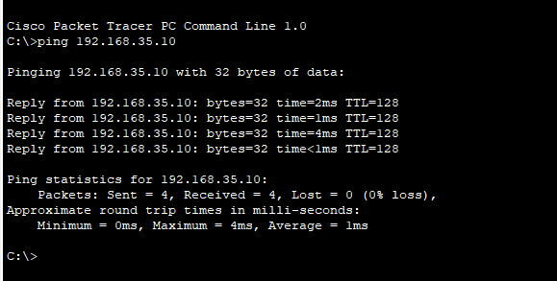

**Вопрос для повторения**

Каковы преимущества использования OSPF для нескольких областей в крупной многопользовательской компании?

*Конец документа*

Масштабируемость, более удобное администрирование